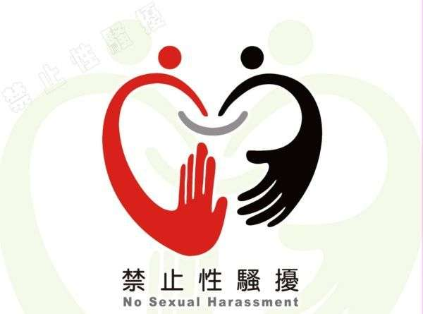
申訴專線: 02-2272-7398
板橋百麗旅店 職場性騷擾防制條例
一、 板橋百麗旅店（以下簡稱本公司）為保障性別工作平權平等，防治性騷擾行為發生，建立性騷擾事件申訴管道，並確實維護當事人之權益，依「性騷擾防治法」、「性騷擾防治準則」、「性騷擾防治法實施細則」、「性別工作平等法」、「工作場所性擾防治措施申訴及懲戒辦法訂定準則」訂定本措施。免於性騷擾之工作及服務環境，並採取適當之預防、糾正、懲戒及處理措施，以維護當事人權益及隱私。

二、本辦法所稱之性騷擾，指員工於執行職務時，任何人以性要求、具有性意味或性別歧視之言詞或行為，對其造成敵意性、脅迫性或冒犯性之工作環境，致侵犯或干擾其人格尊嚴、人身自由或影響其工作表現；或主管對員工為明示或暗示之性要求、具有性意味或性別歧視之言詞或行為，作為勞務契約成立、存續、變更或分發、配置、報酬、考績、陞遷、降調、獎懲之交換條件。
具體而言，性騷擾行為之態樣包含如下：
（一） 因性別差異所產生侮辱、蔑視或歧視之態度及行為。
（二） 與性有關之不適當、不悅、冒犯性質之語言、身體、碰觸或性要求。
（三） 以威脅或懲罰之手段要求性行為或與性有關之行為。
（四） 強制性交及性攻擊。
（五） 展示具有性意涵或性誘惑之圖片、聲音、影像、文字或其他物品之方式。

三、本公司為防治工作場所性騷擾之發生，及保護員工不受性騷擾之威脅，建立友善的工作環境，提升主管與員工性別平權之觀念。如有性騷擾或疑似情事發生時，應即檢討、改善防治措施。

四、本公司將不定期實施防治工作場所性騷擾之教育訓練，或使用印刷品等各種傳遞訊息方式，加強同仁有關性騷擾防治措施及申訴管道之宣導。

五、本公司已設置工作場所性騷擾申訴管道，申訴處理請逕撥專線進行申訴作業。性騷擾防治受理申訴電話：(02)22727398
六、本公司於知悉有性侵害或性騷擾之情形時，將立即採取有效之糾正及補救措施，並注意下列事項：
（一）保護被害人之權益及隱私。
（二）對所屬場域空間安全之維護或改善。
（三）對行為人之懲處。
（四）其他防治及改善措施。

七、本公司已設置工作場所性騷擾申訴處理委員會，由雇主與員工代表共同組成負責處理工作場所性騷擾申訴案件。申訴處理委員會置主任委員一名，並為會議主席，主席因故無法主持會議時，得另指定其他委員代理之；置委員三人，委員會之女性成員代表不得低於二分之一。派遣勞工如遭受本公司員工性騷擾時，本公司將受理申訴並與派遣事業單位共同調查，將結果通知派遣事業單位及當事人。

八、性騷擾申訴得以言詞或書面提出。以言詞申訴者，受理之人員或單位應做成紀錄，經向申訴人朗讀或使之閱覽，確認其內容無誤後，由其簽名或蓋章。
申訴書應由申訴人簽名或蓋章，並載明下列事項：
(一) 申訴人姓名、服務單位及職稱、住居所、聯絡電話、申訴日期。
(二) 有代理人者，應檢附委任書，並載明其姓名、住居所、聯絡電話。
(三) 申訴之事實及內容。
申訴書或言詞作成之紀錄不合前項範例，而其情形可補正者，應通知申訴人於十四日內補正。逾期不補正者，申訴不予受理。

因內容繁雜不及備載，其他細節已張貼在本公司大廳。

